ಪರಶುರಾಮ ಎಸ್ ನಡಗಟ್ಟಿ
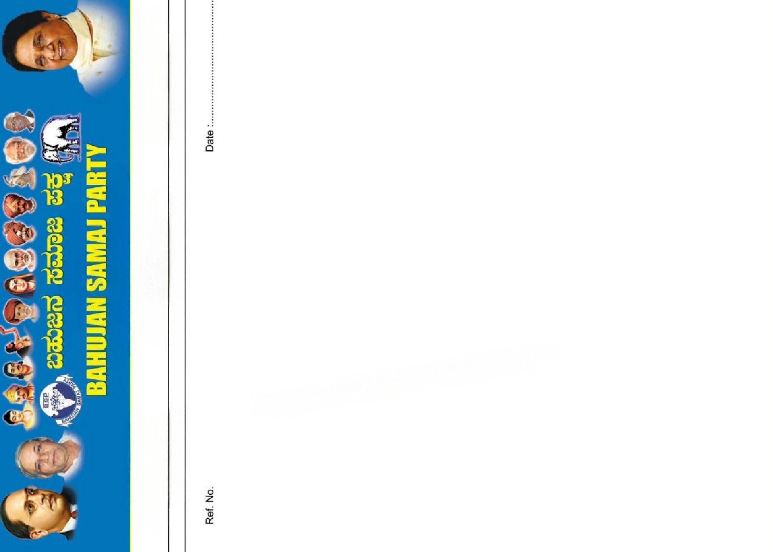
ತಾಲೂಕ ಅಧ್ಯಕ್ಷರು, ಜೇವರ್ಗಿ

